
\

제 출 처 | 이순신방위산업전 사무국 | Tel : 055-602-1993 Fax : 0505-361-9609
제 출 처 | 이순신방위산업전 사무국 | E-mail : expo0430@naver.com
1. 업체정보 ※ 계약서 제출시 사업자등록증 사본을 첨부해 주십시오
참가  업체 정보 | 회사명 | 국문: | 대표자명
참가  업체 정보 | 회사명 | 영문: | 주요 전시 제품
참가  업체 정보 | 대표전화 |  | 이메일
참가  업체 정보 | 사업자등록번호 |  | 팩스
참가  업체 정보 | 주소 | 국문:
참가  업체 정보 | 주소 | 영문:
담당자 | 부서: 직위: 성명: 전화(핸드폰):
전시관 선택 | □ 방산기업 전시관(오프라인) □ YIDEX.NET(온라인)  ※오프라인 신청시 온라인 전시관 입점 무료 및 이용혜택 제공

2-1. 오프라인 부스신청 및 계약 (오프라인 부스 신청시 온라인 전시관 무료 입점 가능합니다)
오프라인  부스 타입 선택 |  | □ 기본부스  (가로x세로x높이) 3×3×2.4m | □ 독립부스(면적만 제공)  (가로x세로) 3×3m
 |  | 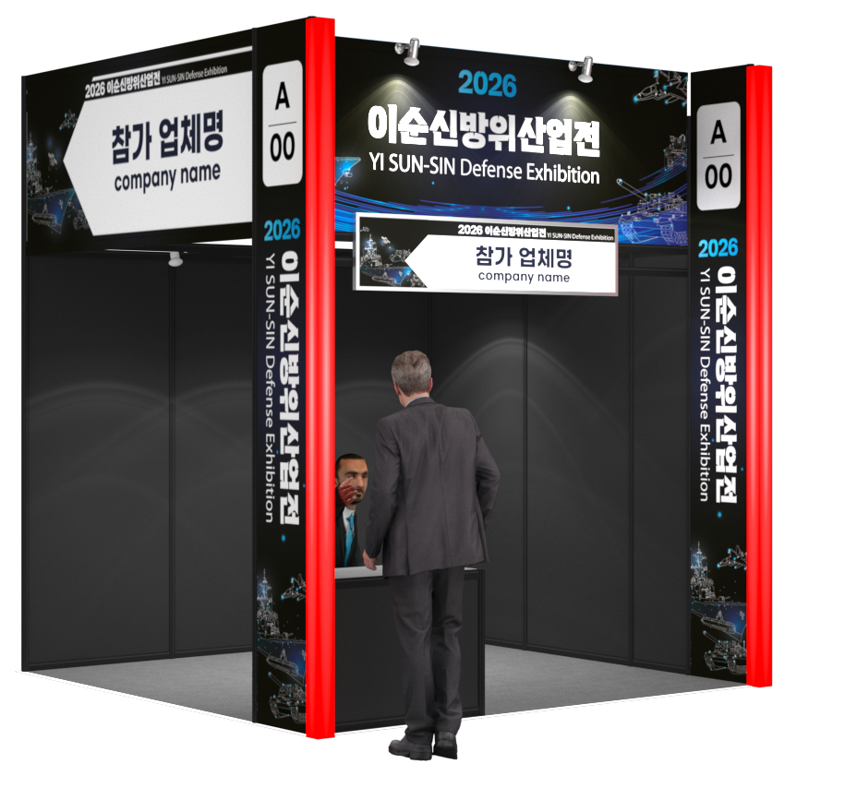  * 기본부스 시안은 추후 변경될 수 있음 | 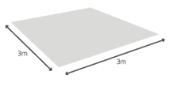
 |  | 상호간판 1식, 인포메이션(의자) - 1개(1개),  스포트라이트 - 3개, 콘센트(2구) - 1개, 전기 - 1kW | 전시면적만 제공  ※독립부스 자체 디자인 및 시공비 별도 발생  (참가기업 부담)
부스  신청  내역 | 가격(VAT별도) | 2,900,000원 / 1부스 | 2,400,000원 / 1부스
부스  신청  내역 | 신청부스 개수 | ( ) 개 부스 | ( ) 개 부스
부스  신청  내역 | 부스참가비 | ( ) 원 | ( ) 원
부스할인 |  | - 사전등록 기간 내(1월 31일) 신청 : 50만원/부스(9m²)  - 재참가 할인(2019 창원해양방위산업전 또는 2020/2022/2024 이순신방위산업전 참가기업) : 20만원/부스(9m²)  ※ 중복할인은 가능합니다.

2-2. 오프라인 부대시설(선택사항 안내) * 신청은 참가신청서 제출 후 제공되는 별도 부대시설 신청서로 신청
부대시설  (선택사항) | 구 분 |  | 단가(VAT별도) | 비 고
부대시설  (선택사항) | 전기 | 단상 220V  (조명용/동력용) | 60,000원/KW | 부스당 1KW 무료제공,  추가시 신청
부대시설  (선택사항) | 전기 | 24시간용 | 90,000원/KW

3-1. 온라인 부스신청 및 계약 * 오프라인 부스 신청시 온라인 전시관 무료 입점 가능합니다.
온라인  부스 타입 | 전시관 선택 | □ 해양방산&무인체계관 □무기체계관 □ 전투지원물자관 □ 정보통신&SECURITY
온라인  부스 타입 | 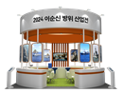 |  | 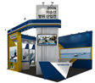 |  | 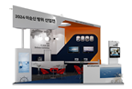
온라인  부스 타입 | * 본 이미지는 참고 예시이며, 온라인 부스 타입은 랜덤입니다.
제공 내역 | 타이틀(기업로고 및 간판명), 기업소개 페이지(기업소개_100자 이내, 영상업로드, 자사 홈페이지 연동, 회사소개서PDF 파일업로드, 담당자 연락처), 주요 제품&기술 소개 페이지(제품&기술 소개_100자 이내, 제품소개 이미지 5개, 제품소개서PDF 파일업로드)  ※ 언어별(국・영문) 자료 작성 필수(번역 참가기업 별도 준비)
부스신청내역 및 참가비 | 1,000,000원 / 1부스 |  |  | ( ) 원
부스신청내역 및 참가비 | 재참가업체(기존 참가업체 중 내용 수정 업체) 50만원/1부스

3-2. 온라인 부대시설(선택사항 안내) * 신청은 참가신청서 제출 후 제공되는 별도 부대시설 신청서로 신청
부대시설  (선택사항) | 구 분 |  | 단가(VAT별도) | 비 고
부대시설  (선택사항) | 웹그래픽 제작 | 이미지 1개당 | 160,000원
부대시설  (선택사항) | 영상제작 | 기업홍보 영상 제작 | 별도협의
부대시설  (선택사항) | 사진촬영 | 제품 사진 촬영 | 별도협의
부대시설  (선택사항) | 홈페이지 홍보 배너 | 메인 로고 노출 | 2,000,000원/이미지당 | 로고 클릭시  당사 전시관으로 이동

4. 전자세금계산서 담당자
성 명 |  | 연락처
E-mail

참가비 납부안내 | 추후안내예정
신청비 규정
부스신청비 50%: 납입처 통보 후 7일 이내 위 계좌로 입금 (입금 후 입금 사본증 1부를 이메일 또는 팩스로 송부 부탁드립니다.)
부스신청비 잔금 50%: 2026년 3월 4일(수)까지 입금

신청 제출서류: 신청서 제출 후 안내
해약 규정(환불내용)
납입처 통보 후 7일 이내: 총 참가비의 50% / 개최 30일 전: 총 참가비의 잔금 50%
신청일 2026년 월 일
귀사는 신청서 및 참가규정에 동의합니다. 회사명 : (인)
담당자 : (인)



제 1 조 (용어의 정의)
1.󰡒전시자󰡓라 함은 본 『2026 이순신방위산업전 (YIDEX 2026)』 오프라인 참가를 위하여 소정의 참가 신청서를 제출한 개인, 회사, 조합 및 단체 등의 전시참가
신청자를 말한다.󰡒전시회󰡓라 함은 상기명의 오프라인 전시회를 말한다.
2.󰡒주최자󰡓라 함은 상기명의 전시회 주최기관 및 주관사를 말한다.

제 2 조 (참가신청 및 계약)
전시회 참가신청을 하고자 하는 자는 소정의 참가신청서를 작성하여 주최자에게 제출하고, 확정통보 후 본 전시회 참가계약은 성립된 것으로 본다.

제 3 조 (전시면적 배정)
1. 주최자는 신청서와 전시내용에 따라 참가여부를 확정통보하고 전시위치를 배정한다.
2. 주최자는 전시회장의 공간조화와 관람효율 및 전시효과 등을 고려 전반적인 전시장 운영상 필요하다고 인정할 경우, 전시자에게 배정된 전시위치를 변경
할 수 있다. 이와 같은 변경은 주최자의 재량이며, 전시자는 동 변경의 결과에 대한 이의를 제기할 수 없다.

제 4 조 (전시회장 관리)
1. 전시자는 참가신청서에 명시한 전시품을 전시하고 상주요원을 배치하여 자사부스(Booth) 관리에 만전을 기하여야 한다.
2. 전시자가 참가신청서에 명시한 전시품과 상이한 물품을 전시하거나 전시성격에 부합되지 않은 물품을 전시할 경우 또는 주최자의 허가없이 부당행위를 하는
경우 및 타사의 전시에 피해를 주는 행위를 할 경우 주최자는 즉시 부스 중지, 철거 또는 반출을 명할 수 있다. 전시자는 이에 따른 배상을 청구할 수 없다.
3. 주최자는 필요한 경우 특정인의 전시회장 출입을 제한할 수 있다.
4. 전시자는 주최자의 서면 동의없이 배정된 전시면적의 전부 또는 일부를 타인에게 양도할 수 없다.
5. 전시자는 제공되는 기본부스 및 시설물의 원상변형을 할 수 없으며, 전시장치의 손상에 대해서 원상복구 등 주최자의 손해를 배상하여야 한다.

제 5 조 (참가비 납부)
1. 전시자는 참가신청서를 주최자에게 제출해야 한다.
2. 참가비는 주최자가 정한 시일 내 입금완료 하여야 한다.

제 6 조 (계약의 해지)
1. 전시자가 배정된 전시부스의 전부 또는 일부의 사용을 거부하거나 전시규정을 준수하지 않을 경우 주최자는 일방적으로 참가계약을 해지할 수 있다.
2. 전시자가 전시계약을 취소하고자 할 경우 반드시 전시회 개시 30일 이전에 주최자에게 서면으로 취소 신청을 하여야 한다.
3. 전시회 개시 전 30일 이후에는 원칙적으로 전시회 참가계약을 취소할 수 없다.

제 7 조 (전시회의 취소 또는 변경)
주최자가 전시회 개최를 취소하는 경우 사전에 전시자에게 통보한다. 다만, 감염병 확산, 천재지변 등 불가항력 기타 주최자의 귀책사유가 아닌 특별한 사정으로
전시회가 취소 또는 개최일이 변경되었거나 축소되는 경우에는 별도로 고지한다. 이 경우 전시자는 주최자에게 보상을 청구할 수 없다.

제 8 조 (장치 및 전시품 반출)
전시자는 배정된 전시면적 내 및 지정기간 내에 장치 및 전시품 반입, 진열을 완료하여야 한다.

제 9 조 (전시품 및 장치물 반출)
전시자는 지정기간 내 모든 전시품 및 장치물을 반출하여야 하며, 반출을 지연할 경우 주최측이 부담하게 될 제반 비용은 즉시 주최자에게 납입하여야 한다.

제 10 조 (전시회장내 경비, 위험부담 및 보험)
1. 주최자는 전시자 및 방문객을 위하여 적절한 경비조치를 취한다.
2. 전시자는 전시회 기간 및 장치, 철거기간 중 발생되는 배당면적 내 장치물 및 전시품에 대한 훼손 및 도난에 대하여 전적인 책임을 진다.
3. 전시자가 고의 또는 과실로 화재, 도난, 파손 기타사고를 발생케 하여 주최자 또는 타인에게 손해를 입힌 때는 전시자가 전적인 배상 책임을 지며 전시품
등에 대한 보험가입 역시 전시자의 책임으로 한다.

제 11 조 (방화규칙)
1. 장치물 및 전시회장 내의 모든 자재는 소방법규에 따라 적절한 불연처리가 되어야 한다.
2. 주최자는 필요에 따라 전시자에게 화재방지와 관련한 시정을 요구할 수 있다.

제 12 조 (보충규정)
1. 주최자는 필요한 경우 참가규정에 명시되지 않은 보충규정을 제정할 수 있다.
2. 보충되는 규정은 참가규정의 일부가 되며, 전시자는 이를 준수하여야 한다.

제 13 조 (분쟁해결)
본 참가규정의 해석에 관한 주최자와 전시자간에 발생되는 분쟁 및 기타 쌍방의 권리․의무에 관한 분쟁은 대한상사중재원의 중재, 판정에 따르며 그 판정에
대하여 법원에 제소할 수 없다.



제 1 조 (용어의 정의)
1.”전시자”라 함은 본 『2026 이순신방위산업전 (YIDEX 2026)』 온라인 참가를 위하여 소정의 참가 신청서를 제출한 개인, 회사, 조합 및 단체 등의 전시
참가 신청자를 말한다. “전시회”, “전시”라 함은 상기명의 온라인 전시회, 온라인 전시를 말한다.
2.”주최자”라 함은 상기명의 전시회 주최기관 및 주관사를 말한다.

제 2 조 (참가신청, 계약 및 참가비 납부)
1. 전시회 참가신청을 하고자 하는 자는 본 참가신청서를 작성하여 주최자에게 제출하고, 기업 세부 정보를 업로드 및
제출한 후 주최자의 심사를 거쳐 참가 승인 통보를 받으면 전시회 참가계약은 성립된 것으로 본다.
2. 참가비는 참가신청서에 주최자가 정한 시일 내 입금완료 하여야 한다.
단, 참가신청서에 따른 납부기한을 적용하더라도 참가비 완납일은 개최 전 20일을 넘지 아니 한다.

제 3 조 (전시면적 및 공간 배정)
1. 주최자는 신청서와 전시내용에 따라 참가여부를 확정통보하고 전시공간을 배정한다.
2. 주최자는 전시회장의 공간조화와 관람효율 및 전시효과 등을 고려 전반적인 전시장 운영상 필요하다고 인정할 경우,
전시자에게 배정된 전시공간을 변경할 수 있다. 이와 같은 변경은 주최자의 재량이며, 전시자는 동 변경의 결과에 대한 이의를 제기할 수 없다.

제 4 조 (YIDEX.NET 회원 등록 및 이용)
1. 전시자는 참가비 완납 후 부터 참가신청서의 약정 기한까지 YIDEX.NET의 회원으로 등록되어 이용 권한을 갖는다.

제 5 조 (전시회장 및 전시콘텐츠 관리)
1. 전시자는 지정기일까지 전시 콘텐츠를 제공하고, 지정기일 이후 제공한 전시 콘텐츠의 시연 부적합에 대하여는 이의를 제기하지 아니한다.
2. 전시자가 전시 콘텐츠를 주최자에게 제공하는 기한은 참가신청서 따르고 참가신청서에 기한이 정해지지 아니할 시
따로 정하여 공지한다.
3. 전시자가 참가신청서에 명시한 전시 콘텐츠와 상이한 콘텐츠를 제공 또는 전시하거나 전시 성격에 부합되지 않은 콘텐츠를
제공 또는 전시할 경우 또는 주최자의 허가없이 부당행위를 하는 경우 및 타사의 전시에 피해를 주는 행위를 할 경우 주최자는 즉시 부스 콘텐츠의 시연
중지, 삭제를 시킬 수 있다. 전시자는 이에 따른 배상을 청구할 수 없다.
4. 주최자는 필요한 경우 특정인의 전시회장 출입을 제한할 수 있다.
5. 전시자는 주최자의 서면 동의없이 배정된 전시면적 및 공간의 전부 또는 일부를 타인에게 양도할 수 없다.

제 6 조 (계약의 해지)
1. 전시자가 배정된 전시부스의 전부 또는 일부의 전시 콘텐츠의 제공 또는 시연을 거부하거나 전시규정을 준수하지 않을 경우 주최자는 일방적으로
참가계약을 해지할 수 있다.
2. 전시자가 온라인부스 계약을 취소하고자 할 경우 반드시 신청 후 10일내 이전에 주최자에게 서면으로 취소 신청을 하여야 한다.
3. 신청 후 10일 이후에는 원칙적으로 전시회 참가계약을 취소할 수 없다.

제 7 조 (전시회의 취소 또는 변경)
주최자가 전시회 개최를 취소하는 경우 사전에 전시자에게 통보한다. 다만, 감염병 확산, 천재지변 등 불가항력의 주최자의 귀책사유가 아닌 특별한 사정으로
전시회가 취소 또는 개최일이 변경되었거나 축소되는 경우에는 별도로 고지한다. 이 경우 전시자는 주최자에게 보상을 청구할 수 없다.

제 8 조 (전시회 종료)
주최자는 전시회 기간 이후 전시 콘텐츠의 시연 기간을 종료 한다. 단 주최자가 판단하여 그 기간을 연장 할 수 있다.

제 9 조 (전시회 정보 보안 안전, 위험부담 및 보험)
1. 주최자는 전시자 및 방문객을 위하여 적절한 정보 보안 안전 조치를 취한다.
2. 전시자가 고의 또는 과실로 정보보안 관련 사고를 발생케 하여 주최자 또는 타인에게 손해를 입힌 때는 전시자가
전적인 배상 책임을 지며 전시 콘텐츠 등에 대한 정보 보안 관련 보험가입은 전시자의 책임으로 한다.

제 10 조 (보충규정)
1. 주최자는 필요한 경우 참가규정에 명시되지 않은 보충규정을 제정할 수 있다.
2. 보충되는 규정은 참가규정의 일부가 되며, 전시자는 이를 준수하여야 한다.

제 11 조 (분쟁해결)
본 참가규정의 해석에 관한 주최자와 전시자간에 발생되는 분쟁 및 기타 쌍방의 권리․의무에 관한 분쟁은 대한상사중재원의 중재, 판정에 따르며 그 판정에
대하여 법원에 제소할 수 없다.

